Liceo José Victorino Lastarria
Rancagua
“Formando Técnicos para el mañana”
Unidad Técnico-Pedagógica

GUÍA DE HISTORIA Y CIENCIAS SOCIALES
IV AÑO MEDIO

OA13: Caracteriza los principales rasgos del golpe de Estado y de la dictadura militar en Chile, en relación a la violación sistemática de derechos humanos y supresión del estado de derecho.

Objetivo de clase: Caracterizan la violación masiva, sistemática e institucionalizada de los Derechos Humanos durante la dictadura militar y evalúan sus efectos y alcances hasta el presente.

Instrucciones:
• Desarrollar la presente guía en este archivo Word y de manera individual y posteriormente enviar el documento completo, con nombre y curso, al correo pabloortz.09@gmail.com. En caso de no disponer de internet o pc puede imprimirla en el liceo y posteriormente enviar las fotos de la guía desarrollada.
• La guía será evaluada con nota acumulativa (30 puntos en total)

I. ANÁLISIS DE FUENTES ESCRITAS. Lee atentamente los dos documentos que se presentan a continuación y posteriormente responde las preguntas señaladas en el espacio correspondiente. (5 pts c/u)
Documento I: Declaración Universal de los Derechos Humanos, 1948
“Todos los seres humanos nacen libres e iguales en dignidad y derechos y, dotados como están de razón y conciencia, deben comportarse fraternalmente los unos con los otros”
Artículo 1 de la Declaración Universal de los Derechos Humanos
“Toda persona tiene los derechos y libertades proclamados en esta Declaración, sin distinción alguna de raza, color, sexo, idioma, religión, opinión política o de cualquier otra índole, origen nacional o social, posición económica, nacimiento o cualquier otra condición. Además, no se hará distinción alguna fundada en la condición política, jurídica o internacional del país o territorio de cuya jurisdicción dependa una persona, tanto si se trata de un país independiente, como de un territorio bajo administración fiduciaria, no autónomo o sometido a cualquier otra limitación de soberanía”.
Artículo 2 de la Declaración Universal de los Derechos Humanos
“Nadie estará sometido a esclavitud ni a servidumbre, la esclavitud y la trata de esclavos están prohibidas en todas sus formas.
Nadie será sometido a torturas ni a penas o tratos crueles, inhumanos o degradantes.
Toda persona acusada de delito tiene derecho a que se presuma su inocencia mientras no se pruebe su culpabilidad[...]”
Artículos 4, 5 y 11.1 de la Declaración Universal de los Derechos Humanos
“Toda persona tiene derecho a salir de cualquier país, incluso del propio, y a regresar a su país.
Toda persona tiene derecho a la propiedad, individual y colectivamente”.
Artículos 13.2 y 17.1 de la Declaración Universal de los Derechos Humanos

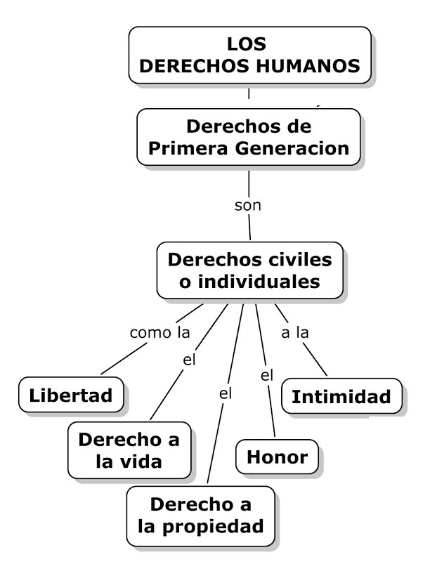
- ¿Cuál crees que es la importancia de la existencia de la Declaración Universal de los DD.HH’

Testimonio de un detenido político durante el régimen militar de Augusto Pinochet.
https://www.youtube.com/watch?v=WXOgXwB37Ek

2. De acuerdo al testimonio expuesto, ¿qué derechos y libertades contenidos en la Declaración Universal de los DD.HH fueron vulnerados durante la dictadura militar?

II. ANÁLISIS DE IMÁGENES. Observa las siguientes imágenes y responde las preguntas que se presentan a continuación. (5 ptos c/u)
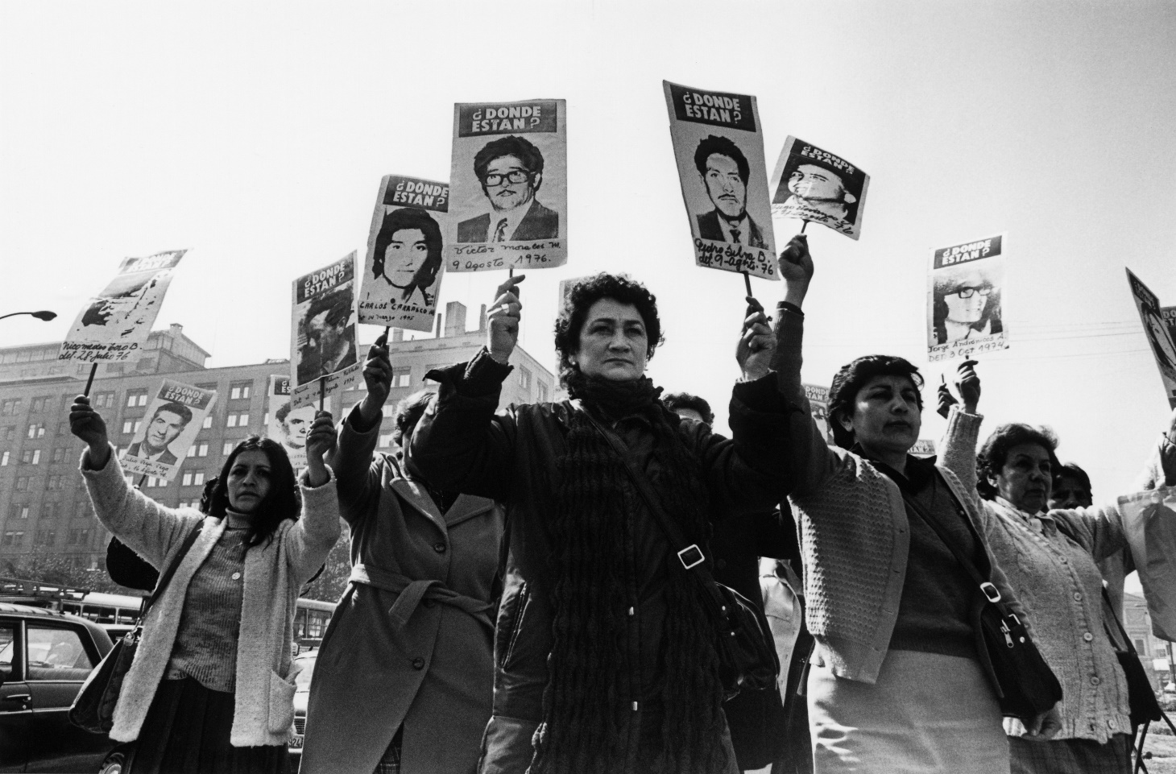
Imagen N° 1
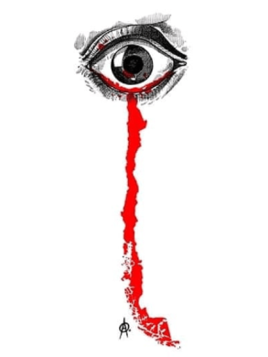
Imagen N°2 Imagen N°3
1. En la actualidad, existen aún más de 1000 casos de detenidos desaparecidos durante la dictadura militar de los cuales aún se desconoce el paradero. En relación a la Imagen N° 1, ¿qué puede hacer la justicia chilena para dar solución a esta demanda aún pendiente? Fundamenta tu respuesta.

2. Las imágenes N° 2 y 3, corresponden al estallido social iniciado en nuestro país en octubre de 2019. ¿Por qué se señala que el Estado chileno ha incurrido en violaciones a los Derechos Humanos en los últimos meses? Fundamenta tu respuesta con datos concretos y estadísticas.

3. Investiga ¿qué organismos de carácter nacional e internacional promueven y protegen los Derechos Humanos en la actualidad? Describe brevemente cada uno de ellos.

